**Intrucciones:**

En esta actividad se requiere la integración de todos los recursos que has aprendido que debe tener una empresa, esto con la finalidad de que ayudes a la microempresa “Frutas deshidratadas Mary” en su operación para su próxima apertura que será dentro de tres meses.

Sigue las siguientes indicaciones:

**1.- Lee detenidamente la información que se presenta a continuación.**

“Frutas deshidratadas Mary”

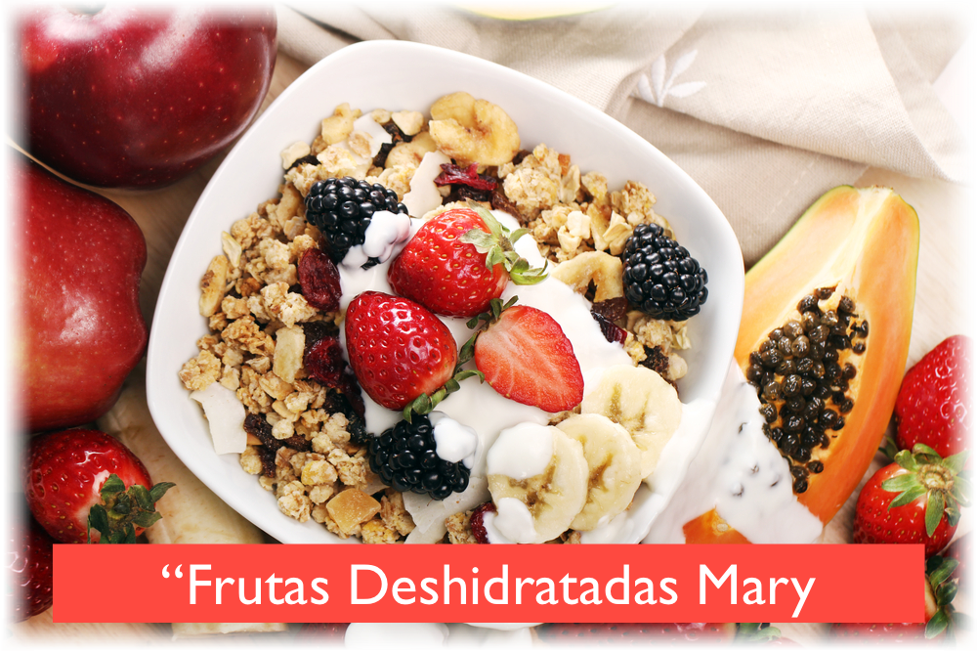

1. Aprovechará las variaciones de precio para comprar productos cuando el precio esté bajo y así obtener las mayores ganancias.
2. Se ofrecerán productos deshidratados de piña, manzana, mango y durazno.
3. Los productos se envasarán en bolsas de polipropileno y se almacenarán a temperaturas de hasta 25°C, en un lugar fresco y seco.
4. Identificación del mercado: pequeños comerciantes de mercados modelos, bodegas y casas naturistas que compran para revender el producto.
5. Para llevar a cabo este negocio, se requiere una inversión inicial de S/. 43,900.00, que corresponde a la producción mensual de 2.720 kg de fruta fresca procesada. Se calcula que la inversión se recuperaría en 24 meses. La rentabilidad del proyecto es de 40% para el primer año.
6. La empresa debe estar formalmente constituida como persona jurídica.
7. El local debe contar con la licencia de funcionamiento y con la licencia para colocar su aviso o cartel del negocio en la vía pública.
8. El producto se ofrecerá en varias presentaciones: 50 g, 100 g, 150 g y 1 kg.
9. Maquinarias de deshidratación, Herramientas diversas, Mobiliario.
10. Se requiere un local de 500m2. La distribución del espacio físico abarca las áreas de producción, almacén de materia prima e insumos, almacén de productos terminados, laboratorio y oficinas administrativas.
11. 1 responsable de la compra de las frutas, del pago a proveedores y trabajadores y de la supervisión de la contabilidad del negocio. 1 encargado de la producción y 2 operarios con experiencia en procesamiento de alimentos. 1 vendedor capaz de identificar potenciales distribuidores y responsabilizarse de la cartera de clientes.
12. El local debe cumplir con las acreditaciones sanitarias y de Defensa Civil. El producto debe contar con Registro Sanitario.
13. Sistema de calidad que garantice la materia prima.
14. Crear una marca y posicionarla como productos de excelencia.

**2.- A partir de la lectura realizada desarrolla cada una de las siguientes actividades de forma precisa y ordenada en el formato que se presenta.**

* De la lista de los requerimientos descrita anteriormente, deberás copiar y pegar en el siguiente formato cada una de las necesidades según corresponda al recurso tangible o intangible.
* En la siguiente columna establece como corresponda, al menos una recomendación que deberán seguir los miembros de la empresa para hacer mas eficiente y eficaz esta etapa de integración de recursos.
* Posteriormente, en este mismo formato hay un recuadro que corresponde **al perfil y/o alianzas** de losproveedores en el cual deberás describir el perfil requerido para tus proveedores y establecer dos acuerdos y/o alianzas que garanticen el abasto de la materia prima.
* Así mismo, encontrarás un recuadro específico para establecer el objetivo del programa de inducción de esta microempresa.

|  |
| --- |
| Nombre de la Empresa: “Frutas deshidratadas Mary” |
| Misión: Producir productos 100% naturales con una textura suave y flexible, a través del procesamiento de deshidratado de frutas como piña, mango, manzana y durazno. Todas ellas deberán conservar sus nutrientes: vitaminas, minerales, fibra, antioxidantes y el propio *sabor* de la fruta. Los consumidores finales de la fruta deshidratada serán niños, jóvenes y adultos de los niveles socioeconómicos A y B, quienes los consumirán directamente como snacks. Los productos llegarán a ellos por medio de casas naturistas, bodegas, supermercados y quioscos de colegios, principalmente. |
| Visión: En el 2020 seremos reconocidos por la calidad nutricional de nuestros productos a nivel local y nacional. |
| Integración de Recursos Tangibles e Intangibles |

|  |  |  |
| --- | --- | --- |
| Clase de recurso establecido | Copia y pega las necesidades según corresponda al recurso tangible o intangible. | Establece de forma clara y precisa la recomendación a seguir para la obtención de dicho recurso. |
| Recurso Tangible Físicos |  |  |
|  |  |
|  |  |
| Recurso Tangible Financiero |  |  |
|  |  |
|  |  |
| Recurso intangible no humano tecnológico |  |  |
|  |  |
|  |  |
| Recurso intangible no humano organizativo |  |  |
|  |  |
|  |  |
| Recurso intangible humano |  |  |
|  |  |
|  |  |
|  |  |  |

|  |  |
| --- | --- |
| Perfil y/o alianzas con proveedores para garantizar la materia prima que necesitan. | Establece el objetivo del programa de inducción de la micro empresa. |
|  |  |

**Lista de Cotejo**

|  |
| --- |
| Descripción. |
| Ordena la información que se presenta de acuerdo a la clase de recurso establecido. |
| Establece de forma clara y precisa la recomendación a seguir para la obtención de dicho recurso. |
| Establece el tipo de convenio o alianza a seguir con proveedores. |
| Establece los pasos de un programa de inducción a seguir para el personal a contratar. |
| Total: 7 Puntos |

Envíala a través de la Plataforma Virtual.

Recuerda que el archivo debe ser nombrado:

**Apellido Paterno_Primer Nombre_A_Integracion_Recursos**